行政院及所屬各機關出國報告
(出國類別：會議)

參加Global IPv6 研討會及參訪日本IPv6研發
報告書

出國人員：
 | 服務機關 | 職稱 |  | 姓名
 | 交通部電信總局 | 副局長 |  | 高凱聲
 | 交通部電信總局 | 總工程司 |  | 蘇宗弘
 | 交通部電信總局 | 簡任技正 |  | 黃世雄
 | 台灣網路資訊中心 | 董事長 |  | 曾憲雄
 | 台灣網路資訊中心 | 執行長 |  | 陳文生
 | 台灣網路資訊中心 | 工程師（二） |  | 謝佳男
 | 清華大學 | 教授 |  | 黃能富
 | 清華大學 | 博士生 |  | 于昭平
 | 成功大學 | 教授 |  | 黃崇明
 | 東華大學 | 組長 |  | 王忍成
 | 中華電信研究所 | 所長 |  | 梁隆星
 | 中華電信研究所 | 計畫主持人 |  | 陳景州
 | 資策會網通實驗室 | 經理 |  | 呂禮仁
 | 國家高速電腦中心 | 組長 |  | 李鳳霖
 | 中華數據通信分公司 | 處長 |  | 鐘福貴
 | 工研院電通所 | 副所長 |  | 王輔卿
 | 工研院電通所 | 組長 |  | 周勝鄰
出國地區： | 日本橫濱市
出國期間： | 九十一年十二月十五日至十二月二十二日
報告日期： | 九十二年二月二十八日
參加Global IPv6 研討會及參訪日本IPv6研發報告書
目錄
壹、前言 3
貳、會議地點及行程 5
參、Global Ipv6研討會及中日合作案會談 6
肆、參訪日本Ipv6研發 9
伍、觀感及建議事項 14
陸、附件 17
一、日本參訪團名單 17
二、日本IPv6推動策略 18
三、歐洲IPv6推動策略 22
四、中國大陸IPv6推動策略 32
五、日立公司（Hitachi）IPv6應用研發簡介 36
六、富士通公司（Fujitsu）IPv6應用研發簡介 61

壹、前言

第四版網際網路協定(Internet Protocol version 4, IPv4)為目前使用之網際網路定址方式與協定，它以四個位元組(4 Bytes)來定址世界上任一個連上網際網路(Internet)的電腦。近年來由於網際網路的蓬勃發展，上網電腦與人數激增，加上未來行動網際網路(Mobile Internet)之終端設備對網際網路位址的需求與日遽增，IPv4位址預計也將在2005- 2010年間使用殆盡。因應網際網路位址日漸不足與網際網路安全(Security)，移動能力(Mobility)，管理(Management)上等相關問題日趨複雜，下一代的網際網路協定也就是第六版網際網路協定(Internet Protocol version 6, IPv6)因此需要制訂。

IPv6為網際網路組織在1998年制訂完成之下一代網際網路協定標準，以16個位元組(16 Bytes)的空間來定址任何連上網際網路的設備，足以應付未來數十年網際網路裝置IP位址的需求。IPv6除提高定址能力外，同時內建自動設定(Auto-configuration)，網際網路安全(IP Security, IPSec)，及行動能力支援(Mobile IP)，可以解決目前IPv4管理、網路安全及移動能力上的問題，隨著越來越多的國內外學術機構，網際網路服務提供者(Internet Service Provider, ISP)將陸續裝設IPv6，並上線提供服務。因此，一般相信IPv6將漸漸取代IPv4成為新一代的網際網路協定的主流，惟此轉換過程將不是短期內可完成的。

由於現行網路上的門牌號碼（IP位址）漸顯不敷使用，故從技術的角度來看，目前IP定址方式（IPv4，IP version4）亟需升級為新一代的網路定址協定，即IPv6（IP version 6），以滿足Internet的長遠發展，而IPv6也將成為未來的必然發展趨勢。有鑑於此，行政院國家資訊通信基本建設推動小組（NICI）於90年底成立「IPv6推動工作小組」，以整合產、政、學、研界的資源與力量；並由蔡政務委員清彥擔任總召集人，責成交通部電信總局簡局長仁德擔任召集人，積極推動IPv6網路建設及產業應用發展計畫。另IPv6推動工作小組並輔導成立民間性質之「IPv6 Forum Taiwan」組織，提高各界對IPv6專業技術的瞭解，由工研院電通所出面召集資訊、通訊廠商及ISP業者等積極加入，共同推動台灣IPv6之發展。

為實現IPv6網際網路環境，「IPv6 推動工作小組」亦已正式研擬「加速寬頻網路建設-我國IPv6建設中程發展計畫」，並列入挑戰2008國家重點發展計畫項目之一，此亦正式宣示IPv6成為我國網際網路建設之重要工作計畫。該計畫預計至96年漸進達成以下目標：

我國網際網路相關軟硬體設備，需能同時支援 Ipv4 及 IPv6。

我國網際網路之基礎設施，包括學術網路及各ISP之骨幹，皆能同時支援 Ipv4 及IPv6。

全力支援Ipv4至IPv6網路轉換機制之研究發展建設，以提供各界導入IPv6 網路平台無縫（seamless）之解決方案。

全面宣導及推廣 IPv6 知識，加強 IPv6 科技人才之培育，並鼓勵以IPv6 為平台開發新型態之網際網路應用。

促進與IPv6社群之國際合作交流，積極參與各項國際標準制定活動，期與先進國家技術同步發展。

積極鼓勵資訊設備（Information Appliances）、無線通信設備及各項終端設備崁入IPv6功能，提昇產品附加價值及國際競爭力。

整合政府及民間資源，共同推動我國IPv6之網路建設工作。

本次日本IPv6參訪團由交通部電信總局籌團參與日本舉辦之Global IPv6 Summit及參訪日本對IPv6已進行研發測試之廠商，擬藉由其研發經驗以為我國訂定IPv6發展策略之借鏡。本參訪團由交通部電信總局高副局長凱聲擔任團長，其餘團員名單請參閱附件一。

會議地點及行程

時間：九十一年十二月十五日至十二月二十二日

行程及地點：
十二月十五日  十二月十六日  十二月十七日  十二月十八日  十二月十九日  十二月二十日  十二月二十一日  十二月二十二日 | 台北-東京-橫濱  東京  東京  東京  橫濱  橫濱  橫濱  橫濱-東京-台北 | 去程  上午：參觀訪問Hitachi，位於橫濱市Totsuka。  下午：參觀訪問Fujitsu，位於川崎市，與歐洲代表團共同參訪，梁所長代表台灣參訪團報告我國IPv6發展現況。  上午：參觀訪問NEC，位於東京都港区。  下午：參觀訪問NTT West及NTT Docomo Town，位於東京都江東区。  參觀訪問Yahoo BB Tec. /NTT，位於東京都。  Global IPv6 Summit in Japan 2002 大會及座談會，位於 Pacifico Yokohama。台灣與日本官方性質非正式會議： 日方由總務省MPTHPT (Ministry of Public Management, Home Affairs, Posts and Telecommunications)派代表與會，我國則由電信總局、推動工作小組及各分組召集人、聯絡人代表出席。  日本IPv6 Promotion Council Board Member Meeting。  台灣與日本IPv6合作案雙邊會談(第一次中日IPv6工作會議)。  返程

Global IPv6 研討會及中日合作案會談

Global IPv6 研討會議程
Global IPv6 Summit in Japan研討會議程
Conference Day19 December
9:45 - 10:00
Greetings from the Chairman of the Steering Committee
10:00 - 12:00
Panel1
"Outlooks on IPv6 Deployment"
13:15 - 14:45
Panel2
"IPv6 Home Networks and IPv6 Appliances - Progress and Potential"
15:00 - 16:45
Panel3
"IPv6 Opening the Door to Japan's Next Generation Information Industry"
16:45 - 17:00
Closing
17:30 - 19:00
Reception

本次會議(圖一)有別於前兩(2000及2001)年，今年著重以國內發展為主(有部分原因是因為台灣2003年2月即將舉辦亞太區第一屆國際IPv6高峰會，故日本擬將本次會議著重於取得日本國內發展之經驗交流為主)，會議之進行分為三大主題以座談會方式進行，分別為：

第一場座談會
主題Outlooks on IPv6 Deployment;

第二場座談會
主題 IPv6 Home Networks and IPv6 Appliances - Progress and Potential；

第三場座談會
主題 IPv6 Opening the Door to Japan's Next Generation Information Industry。

會議進行以日文為主，對外國與會者則提供英文同步翻譯之服務。充分展現出當今日本以擔任國際IPv6發展領導者自居，其所較關注的是如何提昇其國內IPv6之發展層次與如何加速發展之腳步，因為放眼當今世界IPv6之發展，其他國家皆無可與之匹敵。日本在策略上認為只要自己做得好，相信其他國家自然隨市場而跟進，商機自然能浮現。因此，目前雖然IPv6並無立即之商機，但世界各國皆希望與日本充分交流與合作，也就是唯恐落後日本太多，大致唯恐IPv6市場果真被發展起來時，整個產業發展相形之下又不易追趕了，相信這也就是本次NICI IPv6推動工作小組組團訪問日本的主要目標之一。

參加台灣與日本官方性質非正式會議：

我國由電信總局高副總局長帶領(圖二)推動工作小組及各分組召集人、聯絡人代表出席，日方由總務省MPTHPT (Ministry of Public Management, Home Affairs, Posts and Telecommunications)及IPv6 promotion council人員出席。中華電信研究所梁所長代表我方簡報我國IPv6發展狀況(圖三)。

日本總務省簡報資料中較值得關注的是，日本政府對IPv6產業無論是政策推動及發展資金掖助等進展與規模都是世界首屈一指。其中，日本政府訂定時程提供獎勵或補助方式，鼓勵各大ISP業者投資IPv4網路轉移至IPv6網路之建設更是不遺餘力。日本較具體的措施為：從2002年4月至2003年3月為期一年，提供給ISP進行IPv6網路與服務建置時有以下之減稅措施：

12% decrease for carrier to Subscribers；

25% decrease to carriers’ network；

此一明確而務實之做法，相信可提供我國政府單位研擬相關政策時之參考。

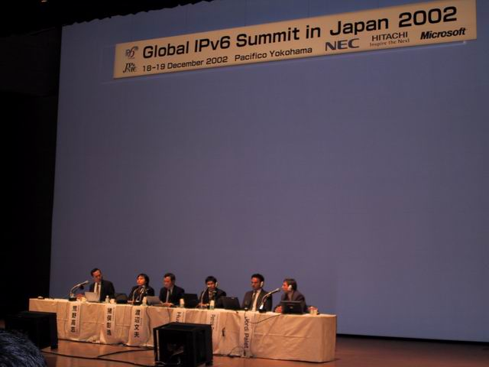

圖ㄧ：2002 Global IPv6 Summit Conference首場座談會。

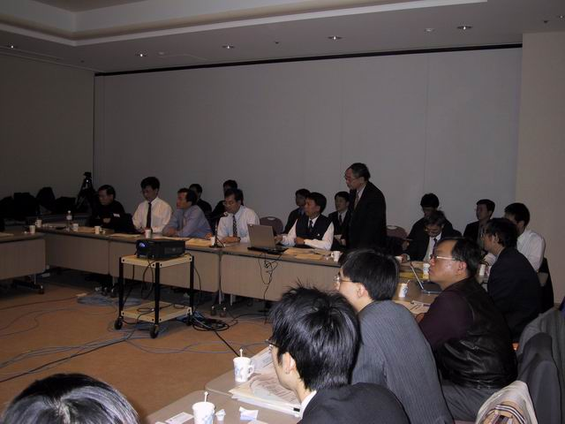  圖二：我方代表團團長高副總局長致詞。 | 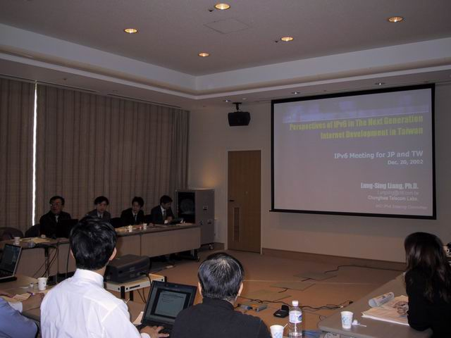  圖三：梁所長代表簡報我國IPv6發展狀況，其左手邊三位為日本總務省代表。

參訪日本IPv6研發

參訪Hitachi：
- 參觀Hitachi Ltd. & Systems Development Laboratory (SDL) （圖四）。
- Hitachi參與人員簡介其IPv6發展包括GR2000及AG8100等IPv6路由器及IPv4/IPv6轉換器產品，其Hardware Based Router的發展是較值得國內業者注意與瞭解的。
- Hitachi另外介紹 SDL主要的研發項目，包括：System、Network、Platform及Security等領域的研發成果。其研發關聯圖如圖五所示。

Security

System

Network
Platform
圖五：Hitachi SDL研發關聯圖。
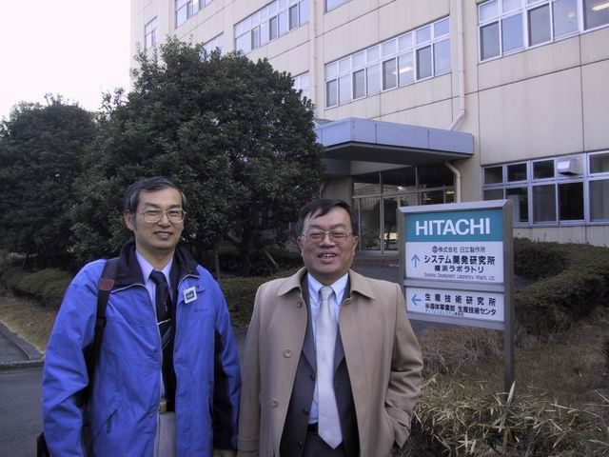

圖四：Hitachi SDL參訪留影。

參訪Fujitsu：

議程：

Welcome speech from Fujitsu
報告人：Tetsuo Nishino
Vice General Manager
IP Business Planning Div, Network System Group (NSG)
Fujitsu

Presentation from Twain NICI IPv6 SC (圖六)
報告人：梁隆星 中華電信研究所所長
NICI IPv6標準測試分組

Presentation from EU IPv6 Task Force (圖七、八)
報告人：Dr. Pascal DRABIK
Information Society Directorate-General,
European Commission

Presentation from Fujitsu (圖九)。

Summary。

梁所長代表簡報Taiwan NICI IPv6推動工作小組現況與未來發展時，引起歐盟及Fujitsu相當之迴響。歐盟領隊Dr. Pascal DRABIK並當場邀請台灣參加歐盟2003年Framework Program 6 (FP6)相關新計劃。梁所長並代表NICI IPv6推動工作小組當場表示台灣非常有興趣參與歐盟之IPv6相關計劃，將進一步研議後，由NICI IPv6推動工作小組正式與歐盟聯繫合作事宜。

Fujitsu簡報其IPv6相關研發活動外，亦請其中國大陸籍員工簡報Fujitsu在所謂中國與日本IPv6合作計劃中所扮演之角色與相關活動。

參訪NEC(圖十、圖十一)：

議程：

Introduction to NEC
報告人：寺西 康 (Mr. Teranishi)
NEC海外第一系統事業部 第一營業部 主任

Presentation of IPv6
報告人：今井 惠一 (Mr. Imai)
戰略市場本部 科長

DEMO and Q&A

NEC之簡報主要著重其IPv6設備與solutions，包括IX5000：Integrated Switching Router、CX5210：Core Router、IP8800：Multi-Layer SW、IX1000：Broadband Access Router、CX4210/CX4220：Broadband Service Router及IX2000：Enhanced Broadband Access Router等，可說是目前產品線最齊全的一家公司。

展示部分：展示利用NEC設備進行IPv6影像傳送，並非十分特殊。

參訪NTT West及NTT DoCoMo Town (圖十二、十三、十四、十五)：
本項參訪與IPv6較無直接關係。然而，參觀NTT West展示中心對日本寬頻網路與服務發展有了新的瞭解，而參觀NTT DoCoMo Town更見到許多日本新穎之寬頻有線及無線設備與服務，例如：展示IPv6所謂的無縫（Seamless）接取技術，即在下班後使用辦公室個人電腦看一部電影，未播映完即以PDA取代讓影片繼續播放，歸途終仍可一路欣賞，到家之後將PDA置於電視旁之接收器，整個影片畫面即顯現在電視上繼續觀賞，這種從影片開始至回到家一路並未中斷之通訊過程，即為無縫接取技術充分顯露無餘。此讓團員留下深刻的印象，相信都會感到不虛此行，所見所聞應該也會對國內寬頻網際網路之發展有所幫助。

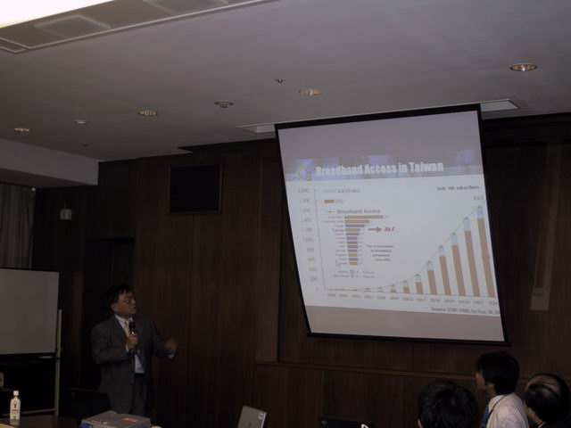  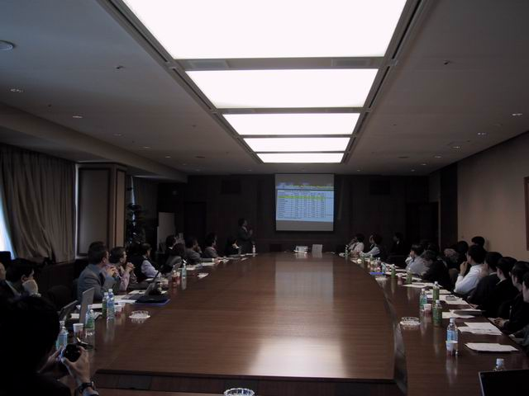  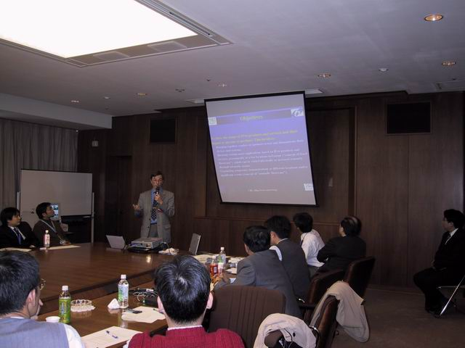  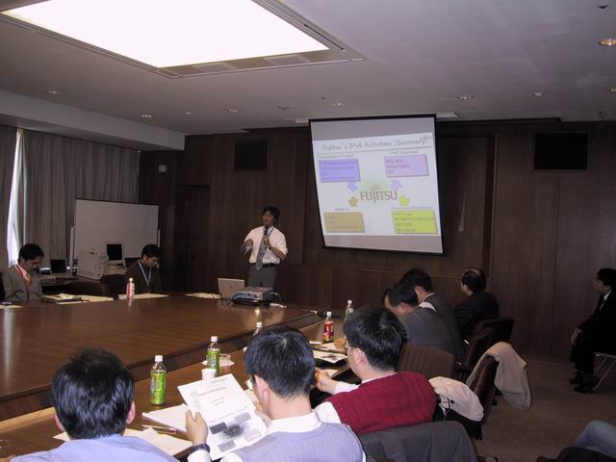  圖六：梁所長代表簡報Taiwan IPv6發展。 | 圖七：Taiwan代表團(右側)及EU代表團(左側)共同與會。
圖八：歐盟代表簡報EU IPv6發展。 | 圖九：Fujitsu簡報IPv6發展。

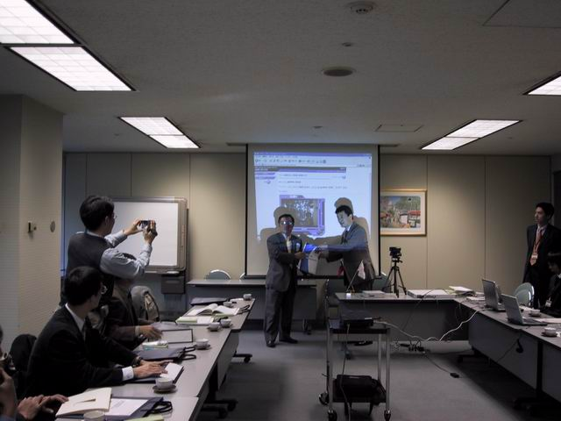
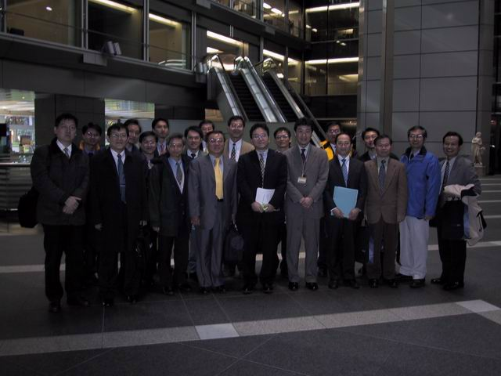
圖十：梁所長代表致贈紀念品給NEC。 | 圖十一：NEC總部參訪結束時合影留念。

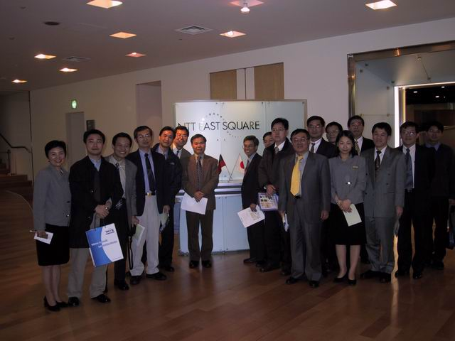  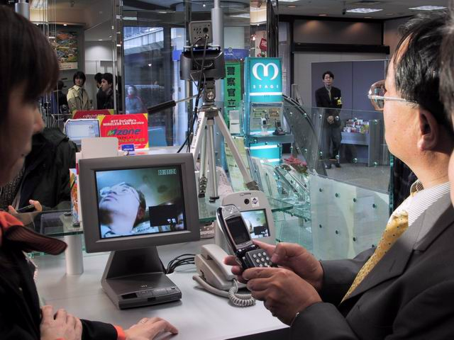  圖十二：參觀NTT West展示中心後留影。 | 圖十三：DoCoMo手機與影像控制結合之服務。
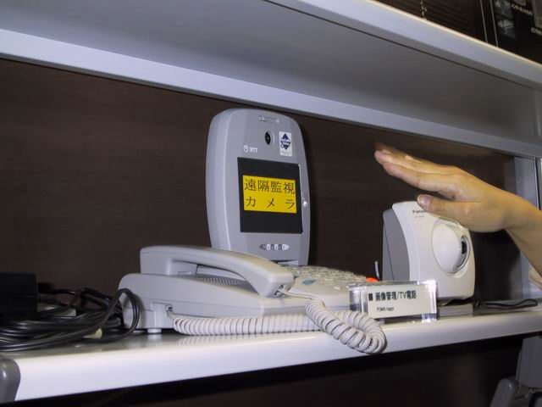  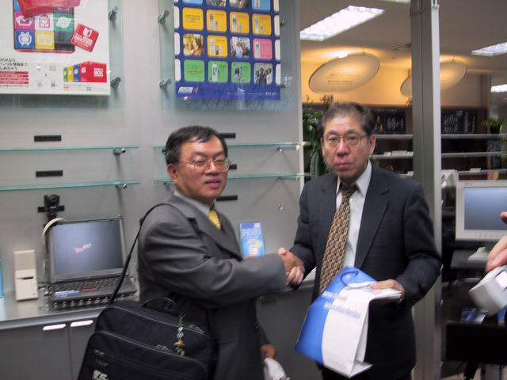  圖十四：DoCoMO展示影像監控電話。 | 圖十五：梁所長代表致贈紀念品給DoCoMo。

觀感及建議事項

Hitachi 展示其IP Network Operations Support System，展現其MPLS及QoS網管的能力。雖尚處雛型階段，應具發展潛力。

在此合作計劃中，日本非常有計劃的由Fujitsu負責上海、Hitachi負責北京及NEC負責廣州，分別在華中、華北及華南提供所屬公司之IPv6 Router設備為中國大陸構建IPv6網路（2.5G POS骨幹網路），展現出日本對大陸市場的投資及企圖心，非常值得我們進一步了解及研究因應之道。

Fujitsu簡報中最引人注意的是他們所發展之IPv6 chip，無論是歐盟及台灣代表們皆表達高度的興趣，一致請求有使用及合作之機會。惟Fujitsu表示尚處研發階段不便公開。建議各分組皆應尋求個別管道進行瞭解，以協助國內產業與日本合作或能自行研發之機會。

NEC曾透漏NTT Communication已試用該公司之產品提供ADSL IPv6商用服務(利用ATU-R加SoHo Router組成)。同時NEC表示IPv6應用於電子交控與收費系統(Intelligent Transform System)將有非常大之商機，應值得國內業界深入了解與關注。

整體而言，日本IPv6 Promotion Council對台灣非常友善與熱誠，比起對同行之歐盟而言，我們除了受到相當的禮遇外，日本方面亦展現出希望和台灣密切合作的期待。因此，應可積極把握此一情勢，與當今世界IPv6發展最先進的國家維持良好的合作關係，建議儘早規劃2003年2月日本IPv6專家訪問團參訪之事宜，充分準備相關參訪活動與會談事宜，讓日方了解台灣發展IPv6的企圖心與雄厚的潛力。

本次長達六天的參觀訪問活動行程安排緊湊，然而能在短時間內參觀日本網際網路界最負盛名的幾個大廠，除能實地瞭解日本於IPv6的發展情形外，參訪團亦於不同場合獲得公開演講的機會，與日本及各國人士分享我國IPv6發展政策及經驗，可感受到日本IPv6推進協會(IPv6 Promotion Council)對我參訪團的尊重及精心的行程安排。

在與產業界及政府的對話中，所有團員皆可感受到日本於IPv6領域的野心及遠見，以及政府及產業界通力合作、資源整合的互惠模式。此種具建設性的經驗將可提供給我國「IPv6建置發展計劃」終各分組學習參考。

本次行程中有關「第一屆中日IPv6合作會議」分二個階段進行，第一階段為分組討論，中日雙方代表分成四組，針對「應用推廣」、「研究發展」、「標準測試」及「基礎建設」等四個領域的相關合作議題展開深入的討論。第二階段為一般性會議，將各分組討論結果與所有與會人士分享，並確認即將展開的主要工作及任務分配。由於本次會議達成了多項合作共識，雙方擬於2003年2月份利用「第一屆亞太區全球IPv6高峰會」舉辦期間組團來訪，並於台北舉行第二次合作會議。

日本IPv6之父慶應大學教授村井純博士(Dr.Jun Murai)於會議結束前表示，台灣是全球網際網路設備的主要供應國家，所以他一直非常關心台灣於IPv6的動向，亦期許如此的對話及合作一定要持續進行，並允諾將全力支持。

為使中日雙方的合作不是僅為日方單向之付出，我方應以此良好基礎下，建議NICI IPv6各分組應加強所負責之工作項目並鼓勵業界積極投入IPv6設備與服務之發展，儘早提出一些屬於台灣專有之成果，以展現我國IPv6發展之具體成效，讓IPv6發展計劃確實能落實。

日方相關人士一再提到台灣用戶端設備發展之能力獨步世界，可見他們非常希望台灣在這方面能有所貢獻，並希望能尋求合作的機會。因此，應可建議特別著重一些能與日本IPv6產業有互補或合作機會之產品的發展，並仿傚日本政府之做法，研訂獎勵IPv6建置及發展之減稅措施，以鼓勵業界投入IPv6發展之意願，以獲取日本、中國大陸及歐美等市場利基。

有關IPv6應用服務之發展，個人經過此次參訪，發現日本業界普遍注重IPv6與電子化交通系統(e-Transportation)之結合，應該是一項值得政府與業界關注的所謂的具發展潛力之IPv6 Killer Applications之一。

參訪Fujitsu時，歐盟報告一些IPv6相關發展計劃，並主動邀請台灣參加，我國除了注重與日本的合作關係外，能與歐盟建立關係亦非常重要，透過相關活動或可協助政府與歐盟建立另一條溝通管道。因此，當場表示台灣非常有意願參與歐盟之計劃。建議NICI IPv6推動工作小組主導，責成相關分組研究適合我國參與之計劃並擬訂合作方案，儘早與歐盟取得聯繫。

附件

一、參訪團團員名單

出國人員： | 服務機關 | 職稱 | 姓名
 | 交通部電信總局 | 副局長 | 高凱聲
 | 交通部電信總局 | 總工程司 | 蘇宗弘
 | 交通部電信總局 | 簡任技正 | 黃世雄
 | 台灣網路資訊中心 | 董事長 | 曾憲雄
 | 台灣網路資訊中心 | 執行長 | 陳文生
 | 台灣網路資訊中心 | 工程師（二） | 謝佳男
 | 清華大學 | 教授 | 黃能富
 | 清華大學 | 博士生 | 于昭平
 | 成功大學 | 教授 | 黃崇明
 | 東華大學 | 組長 | 王忍成
 | 中華電信研究所 | 所長 | 梁隆星
 | 中華電信研究所 | 計畫主持人 | 陳景州
 | 資策會網通實驗室 | 經理 | 呂禮仁
 | 國家高速電腦中心 | 組長 | 李鳳霖
 | 中華數據通信分公司 | 處長 | 鐘福貴
 | 工研院電通所 | 副所長 | 王輔卿
 | 工研院電通所 | 組長 | 周勝鄰

